Woche vom 17.05.-21.05.2021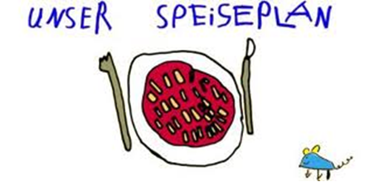.-

Woche vom 24.05.-28.05.2021

Montag:

Feiertag- Pfingsten -

Dienstag:

Bratkartoffel mit Bratwurst

Mittwoch:

Brokkoliauflauf mit Gerste

Donnerstag:

Gnocchi in Soße, Möhren

Freitag:

Bratwurst, Kartoffeln, Kohlrabi

Frühstück und Mittagessen je 3,00 Euro

